2016年临床执业医师考试大纲：传染病、性传播疾病
2016年临床执业医师考试笔试时间预计为2016年9月10日、11日。2016年临床执业医师考试大纲已公布，为方便考生备考复习，医学全在线网站整理提供2016年临床执业医师考试实践综合考试大纲|2016临床执业医师考试大纲如下，预祝大家顺利通过2016年临床执业医师考试。
相关推荐：2016年临床执业医师资格考试完整版考试大纲汇总
主要内容 | 要点
（一）传染病总论 | （1）感染过程  （2）感染过程中病原体作用  （3）感染过程中免疫应答作用  （4）流行的基本条件  （5）影响流行过程的因素  （6）基本特征  （7）诊断的主要方法  （8）治疗与主要预防方法
（二）常见传染病
1.病毒性肝炎 | （1）病原学  （2）流行病学  （3）临床分型及表现  （4）诊断  （5）慢性肝炎和重型肝炎的治疗  （6）预防
2.肾综合征出血热（流行性出血热） | （1）病原学  （2）流行病学  （3）临床表现  （4）诊断  （5）各期治疗要点与主要预防措施
3.流行性乙型脑炎 | （1）病原学  （2）流行病学  （3）临床表现  （4）诊断、医学全.在线网.站.提供确诊依据与鉴别诊断  （5）治疗原则与预防
4.钩端螺旋体病 | （1）病原学  （2）流行病学  （3）临床表现
5.伤寒 | （1）病原学  （2）病理  （3）流行病学  （4）临床表现  （5）诊断及确诊依据  （6）病原治疗
6.细菌性痢疾 | （1）病原学  （2）流行病学  （3）临床表现  （4）诊断及确诊依据  （5）病原治疗
[NextPage]
2016年临床执业医师考试笔试时间预计为2016年9月10日、11日。2016年临床执业医师考试大纲已公布，为方便考生备考复习，医学全在线网站整理提供2016年临床执业医师考试实践综合考试大纲|2016临床执业医师考试大纲如下，预祝大家顺利通过2016年临床执业医师考试。
相关推荐：2016年临床执业医师资格考试完整版考试大纲汇总
主要内容 | 要点
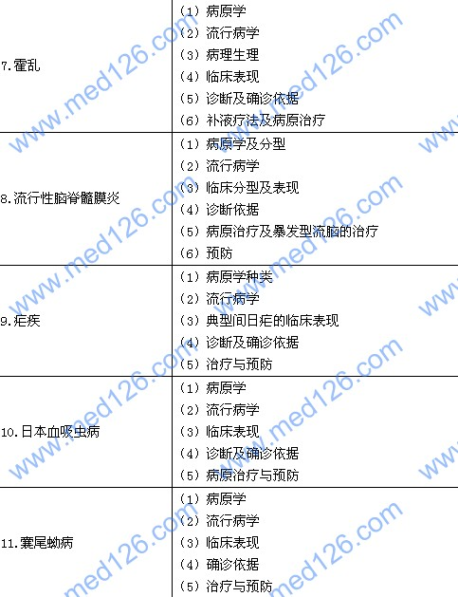
12.艾滋病 | （1）病原学  （2）流行病学  （3）临床分期及各期主要临床表现  （4）诊断  （5）抗病毒治疗与预防
[NextPage]
2016年临床执业医师考试笔试时间预计为2016年9月10日、11日。2016年临床执业医师考试大纲已公布，为方便考生备考复习，医学全在线网站整理提供2016年临床执业医师考试实践综合考试大纲|2016临床执业医师考试大纲如下，预祝大家顺利通过2016年临床执业医师考试。
相关推荐：2016年临床执业医师资格考试完整版考试大纲汇总
主要内容 | 要点
（三）性传播疾病
1.淋病 | （1）病原体及其特点  （2）传播途径  （3）临床表现  （4）诊断  （5）治疗  （6）预防措施
2.梅毒 | （1）病原体及其特点  （2）传播途径  （3）分期  （4）临床表现  （5）实验室诊断依据  （6）治疗与预防措施
3.生殖道沙眼衣原体感染 | （1）病原体及其特点  （2）传播途径  （3）临床表现  （4）诊断  （5）治疗与预防措施
4.生殖道病毒感染 | （1）生殖器疱疹的传播途径、临床表现、诊断依据、治疗  （2）生殖道巨细胞病毒感染对胎儿、医学全在线www.med126.com新生儿的危害及诊断依据
5.尖锐湿疣 | （1）病因  （2）传播途径  （3）临床表现  （4）诊断  （5）治疗与预防

更多执业医师考试信息：
2016年执业医师考试大纲
2016年执业医师报名时间及入口
2016年执业医师考试题库免费下载

